Лабораторная работа № 5.  
Создание домена Windows Server 2016

**Цели работы:**

* научиться создавать домен Windows Server 2016;
* научиться устанавливать службу каталога Active Directory;
* изучить структуру службы каталога Active Directory.

Для централизованного управления факультетской сетью необходимо создать домен на основе Microsoft Windows Server 2016.

**Задание 1.** Выполните предварительную конфигурацию компьютера, на котором будет установлена служба каталога Active Directory.

**Указания к выполнению**

1. Проверьте, что серверу назначен статический IP-адрес (например, 192.168.1.1).
2. Проверьте, что на сервере установлена и запущена служба DNS.
3. Назначьте серверу **Имя компьютера (**в свойствах **Системы)** server.

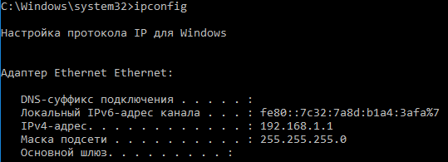

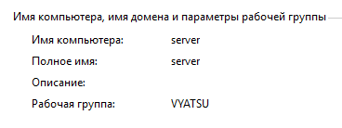

**Задание 2.** Установите на сервере службу каталога Active Directory Domain Service, создать домен mydomain.ru.

**Указания к выполнению**

1. Для установки службы Active Directory проделайте следующие действия:

* Откройте **Диспетчер серверов** – **Добавить роли и компоненты**. Появится **Мастер добавления ролей и компонентов**.
* В следующем окне ничего не нужно делать, это окно – напоминание администратору о том, что учетная запись администратора должна быть защищена надежным паролем, о том, что необходимо устанавливать все последние обновления. Нажмите **Далее**.
* Выберите пункт **Установка ролей и компонентов** и нажмите **Далее**.
* На вкладке **Выбор сервера** предстоит выбрать сервер, на который будет производиться установка роли доменной службы. Так как у нас один сервер оставьте пункт **Выберите сервер из пула серверов,** а в пуле серверов будет указан IP-адрес вашей виртуальной машины с Windows Server 2016.
* На вкладке **Роли сервера** отметьте флажком пункт **Доменные службы Active Directory**, после чего мастер предложит добавить компоненты без которых установка роли не возможна, нажмите **Добавить компоненты**, после чего снова нажмите **Далее**.
* На этом шаге мастер предлагает выбрать компоненты для установки на сервер, ничего не меняйте, просто нажмите **Далее**. Мастер показывает описание роли Доменных служб Active Directory, прочитайте и нажмите **Далее**.
* На последнем шаге установки роли Доменных служб Active Directory мастер показывает, что будет установлено на сервере. Тут же можно поставить галочку и тогда компьютер будет автоматически перезагружен по окончанию установки роли, если это требуется. Если всё верно, нажмите **Установить** и дождитесь завершения установки роли на сервере.

1. Найдите в правом верхнем углу окна **Диспетчера серверов** флажок **Уведомления**, щелкните по нему и выберите **Повысить роль этого сервера до уровня контроллера домена**. Запустится **Мастер настройки доменных служб Active Directory**.

* В меню **Конфигурация развертывания** выберите **Добавить новый лес** и впишите домен mydomain.ru в поле **Имя корневого домена**. Нажмите **Далее**.
* в меню **Параметры контроллера домена** можно выбрать совместимость режима работы леса и корневого домена, оставьте предложенные по умолчанию параметры. Здесь же можно отключить **роль DNS-сервер**. Но, в нашем случае, галочку оставляем.
* Далее введите **пароль для режима восстановления служб каталогов**, который хотите присвоить этой учетной записи сервера Администратор в случае, если компьютер загрузится в **Режиме восстановления**. Нажмите **Далее**.
* В меню **Параметры DNS** мастер настройки предупреждает нас, что делегирование для этого DNS-сервера невозможно создать, так что нажмите просто **Далее**.
* На следующем шаге можно изменить имя домена NetBIOS. Убедитесь, что в качестве **имени домена NetBIOS** установленоMYDOMAIN. Нажмите **Далее**.
* В окне **Пути** можно изменить пути к каталогам базы данных AD DS (Active Directory Domain Services – доменная служба Active Directory), файлам журнала, а так же папке SYSVOL. Убедитесь, что для размещения базы данных и протокола выбран путь C:\WINDOWS\NTDS, а для размещения каталога SYSVOL указан путь C:\WINDOWS\SYSVOL. Нажмите кнопку **Далее**.
* В окне **Просмотреть параметры** отображается сводная информация по настройке. Нажав кнопку **Просмотреть сценарий**, можно посмотреть Powershell сценарий, который произведет настройку доменных служб Active Directory.
* Убедившись, что все указано верно, нажимаем на кнопку **Далее**.
* На следующем шаге производится проверка, все ли предварительные требования соблюдены. После чего будет показан отчёт. Одно из обязательных требований – это установленный пароль локального администратора.
* В самом низу можно прочитать предупреждение о том, что после того, как будет нажата кнопка **Установить** уровень сервера будет повышен до контроллера домена и будет произведена автоматическая перезагрузка.
* Должна появиться надпись: *Все проверки готовности к установке выполнены успешно. Чтобы запустить установку нажмите кнопку «Установить»*.
* Нажмите кнопку **Установить**.
* После завершения всех настроек, сервер перезагрузится, и вы совершите первый ввод компьютера в ваш домен. Для этого необходимо ввести логин и пароль администратора домена.
* На этом базовая настройка служб каталога Active Directory завершена.

**Задание 3**. Просмотрите созданный домен одним из способов.

**Указания к выполнению**

1-й способ.

Откройте в **Диспетчере серверов** вкладку **Локальный сервер**. Найдите в ней имя компьютера и имя домена. Убедитесь, что имя домена указано mydomain.ru, а имя компьютера – Server. Затем выберите в меню Средства пункт **Пользователи и компьютеры Active Directory.**

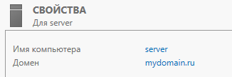

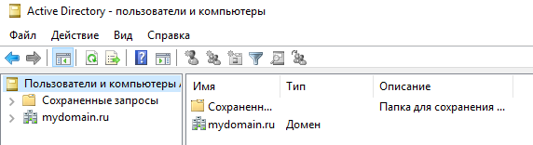

2-й способ.

1. В меню **Пуск** – **Средства администрирования** выберите **Пользователи и компьютеры Active Directory**. Откроется одноименная оснастка.
2. В дереве оснастки дважды щелкните на mydomain.ru (или на имени вашего домена), чтобы увидеть содержимое узла mydomain.ru.

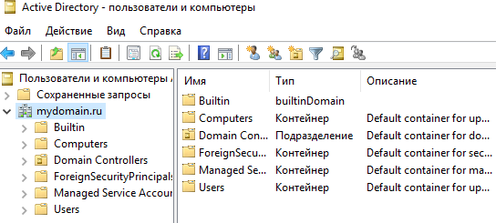

1. В разделе **Контроллеры домена** (**Domain Controllers**) дерева оснастки просмотрите название контроллера домена и его полное имя DNS (например, если имя изолированного сервера было SERVER, то после установки домена должно стать SERVER.mydomain.ru).

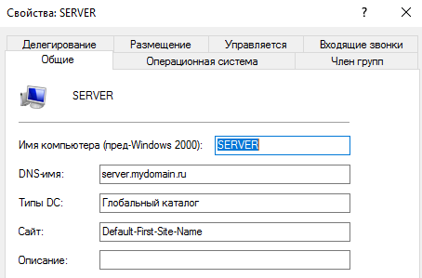

1. В разделе **Users (Пользователи)** просмотрите список встроенных учетных записей пользователей и групп пользователей домена.

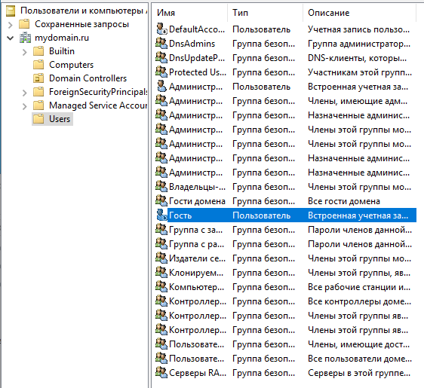

1. Включите встроенную учетную запись Гость и попробуйте войти в систему под этой учетной записью. Удалась ли попытка сделать это? На контроллеры домена разрешен вход только администраторам домена.

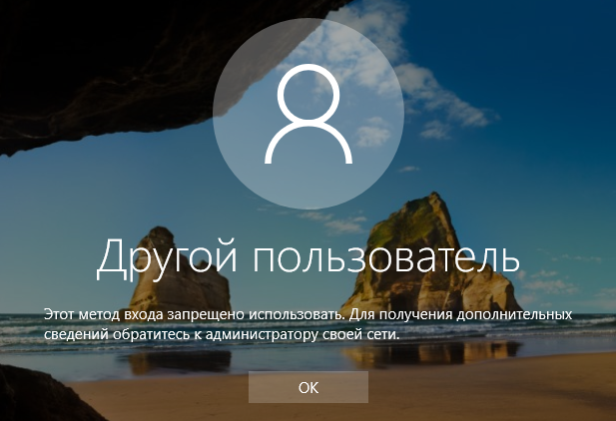

1. Закройте консоль **Пользователи и компьютеры Active Directory**.
   * Сохраните в отчет скриншоты по результатам обоих способов.

**Задание 4.** Удалите службу Active Directory.

**Указания к выполнению**

1. Для удаления службы Active Directory проделайте следующие действия:

* в **Диспетчере серверов**, в меню **Управление** нужно выбрать пункт **Удалить роли и компоненты**.
* **Мастер удаления ролей и компонентов** предложит на выбор, с какого из подключенных серверов нужно произвести удаление. Оставьте эту вкладку без изменений и нажмите **Далее**.
* Далее будет предложен список установленных ролей в котором с удаляемой роли **Доменные службы Active Directory** нужно снять флажок.
* После снятия флажка мастер покажет, какие сопутствующие средства могут быть так же удалены. Нажмите **Удалить компоненты**.
* Если уровень роли контроллера домена еще не был понижен, мастер сообщит об этом и предложит понизить роль. В появившемся окне выполните понижение уровня контроллера домена.
* Далее мастер настройки доменных служб запросит учетные данные обладающие правами администратора и предложит принудительное удаление роли. Принудительно удалять следует только в крайнем случае, поскольку после такого действия придется вычищать метаданные, настройки службы DNS и возможно другие ненужные последствия.
* Установите флажок напротив поля **Последний домен в лесе**. Нажмите **Далее**.
* В следующем окне будут показаны сопутствующие роли, которые будут удалены (**зона DNS** и **Разделы приложений**), отметьте их флажками.
* В процессе понижения роли требуется смена пароля администратора. Введите новый пароль администратора и нажмите **Далее**.
* На вкладке **Просмотреть параметры** будет показан список производимых изменений и, если этот контроллер домена не последний в домене, то сервер будет присоединен к текущему домену. Нажмите кнопку **Понизить уровень**.
* В течение нескольких минут будет происходить процесс понижения роли с выводом подробных результатов.
* После перезагрузки Windows Server 2016 роль контроллера домена уже удалена, но службы AD DS все еще остались и требуют настройки, либо удаления.
* Снова в диспетчере серверов, в меню **Управление** пункт **Удалить роли и компоненты** с удаляемых ролей следует снять флажок.
* Если нужно, можно так же удалить ненужные более компоненты, например WINS.
* Далее будет предложен список всех производимых изменений в ролях и компонентах, с возможностью автоматической перезагрузки после завершения.
* Пока проходит процесс удаления можно проследить за ходом выполнения или закрыть окно. Если закрыть окно, процесс удаления будет выполняться в фоновом режиме, и если ранее была выбрана автоматическая перезагрузка, то она будет выполнена после завершения всех операций.

**Самостоятельная работа**

С помощью инструмента Powershell установите домен с именем faculty.ru, где контроллером домена является server.faculty.ru, IP-адрес которого 192.168.1.1.

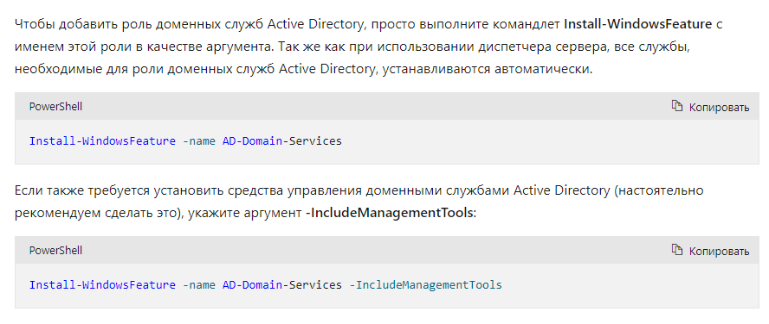

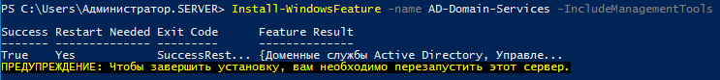

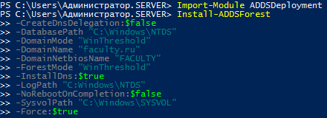

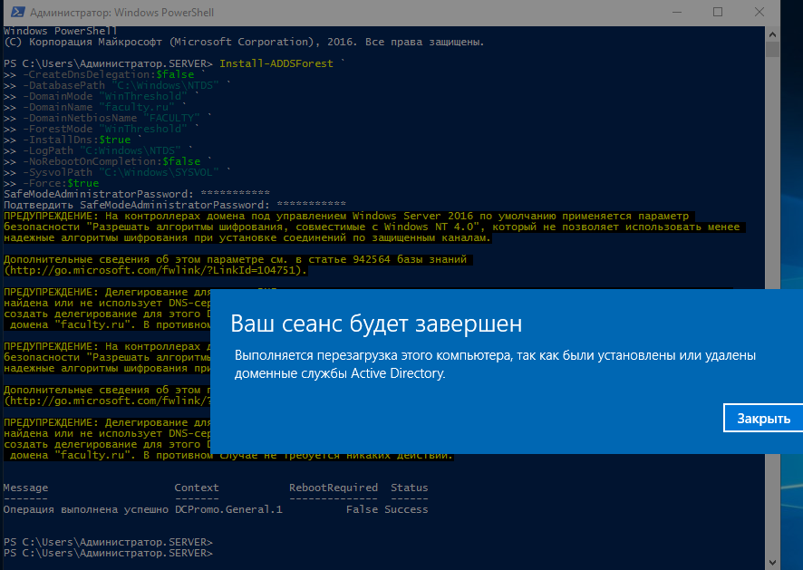

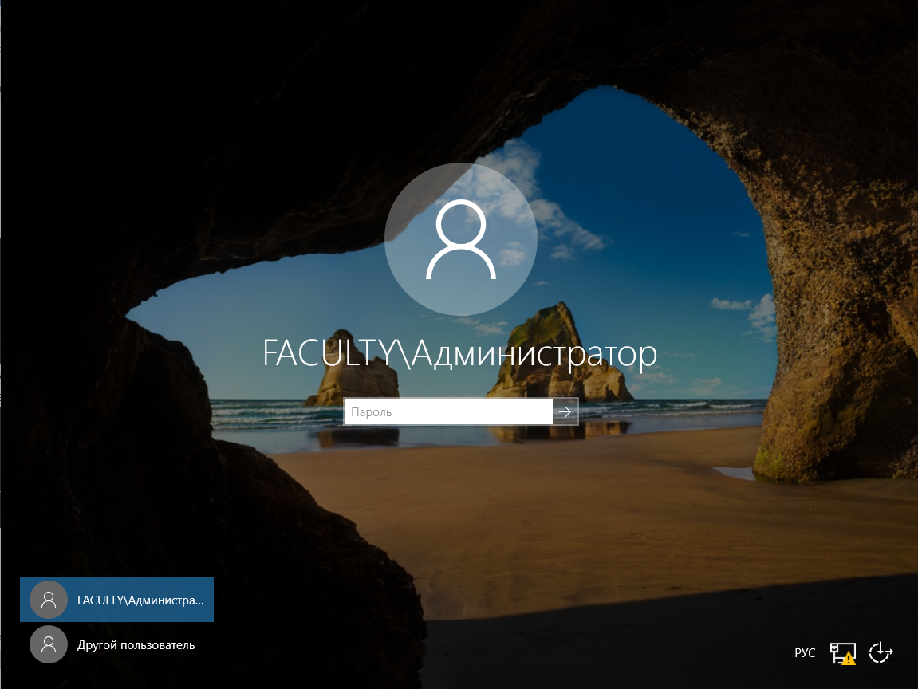

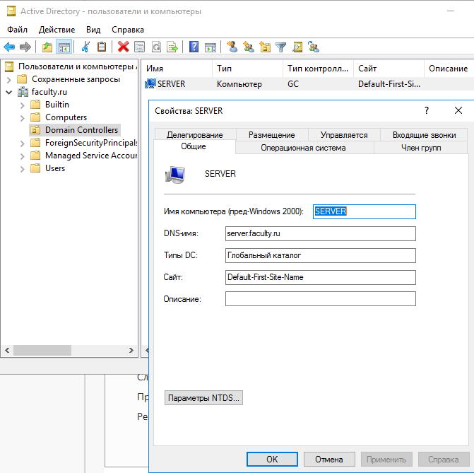

* + Отразите в отчее с помощью скриншотов все этапы установки.

**Контрольные вопросы**

1. Опишите различия между рабочей группой и доменом.
2. Каково основное различие между ОС Windows 7 и Windows Server 2016?
3. Возможно ли создать домен в сети, где все компьютеры сети работают под управлением ОС Windows 7?
4. Дайте определение контроллера домена.
5. Перечислите известные вам встроенные учетные записи пользователей и групп пользователей домена и опишите их назначение.
6. Что означает термин «изолированный» сервер?
7. Опишите различия между рабочей группой и доменом.
8. Почему встроенная учетная запись Гость, как правило, бывает отключена?